Produktnyhed 4. maj 2016
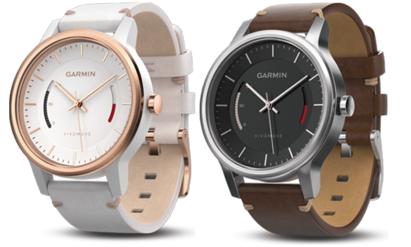
vívomove™ analogt ur med aktivitetstracker

Uanset om du går dagens skridt i høje hæle eller jakkesæt, holder vívomove styr på din aktivitet hele dagen, mens du holder stilen. Urets indbyggede aktivitetstracker¹ registrerer skridt, overvåger søvn og synkroniserer med Garmin Connect ™ Mobile app, hvor du kan se din aktivitetsdata i detaljer. Følg dine skridt i løbet af dagen direkte på urskiven. Med op til 1 års batterilevetid registrerer uret din aktivitet 24/7, uden at du skal bekymre dig om opladning hver aften. Vælg det design, der passer bedst til din stil – og tag et skridt hen imod en endnu sundere livsstil.
HOVEDFUNKTIONER

NYHED | Vælg din stil | Moderigtigt, tidløst og brugervenligt design – vælg mellem vívomove Sport, vívomove Classic og vívomove Premium alt efter din stil.
 | Lang batterilevetid | Op til 1 års batterilevtid.
 | Aktivitetstracker | Med et enkelt blik på urskiven kan du følge dit dagligt opnåede skridtmål i procent. For aktivitetsdata i detaljer kan du nemt tjekke, hvor mange skridt eller hvor langt du har gået ved hjælp af Garmin Connect Mobile app'en. Her kan du også kan overvåge din søvn og se forbrændte kalorier.
 | Automatisk synkronisering | Synkroniserer automatisk med din kompatible smartphone/tablet igennem dagen ved et tryk på en knap.
 | Aktivitetsindikator | Et hurtigt kig på uret og du ved, hvor længe du har været inaktiv.
 | Dagligt tilpasset mål | Personligt tilpasset dagligt skridtmål motiverer dig til at nå endnu længere. Dit skridtantal opdateres løbende gennem dagen, så du kan se i procent, hvor tæt du er på dit mål.
 | Brugervenlig | Kan tages i brug direkte ud af kassen – og eventuelt parres med en kompatibel telefon senere.
 | Vandtætheds-klassifikation | Med 5 ATM (ned til 50 meter)². Undgå langvarig udsættelse for vand på læderremme.
 | Udskiftelige remme | Tilpas uret til din personlige stil med let udskiftelige remme (ekstraudstyr) i forskellige farver og materialer.
VIVOMOVE SPORT |  | VIVOMOVE CLASSIC |  | VIVOMOVE PREMIUM
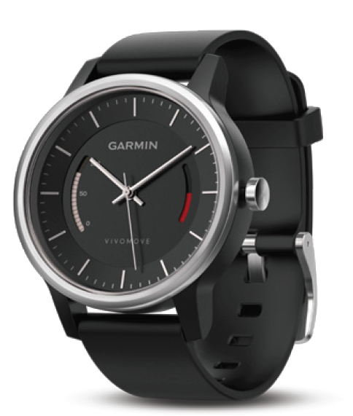 | 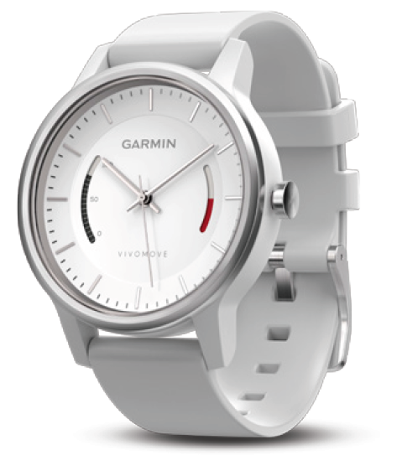 | 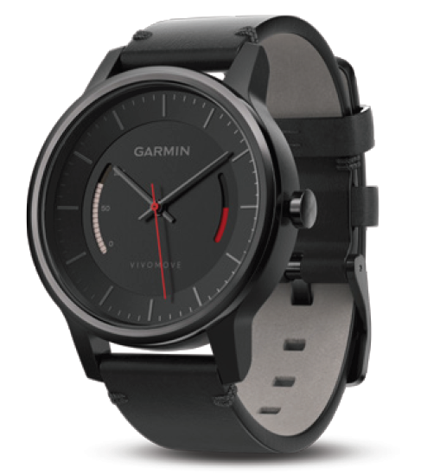 | 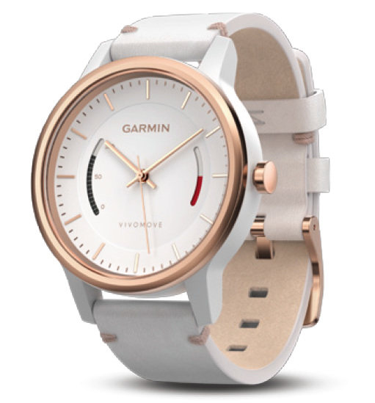 | 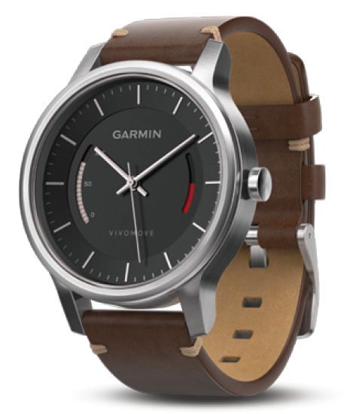 | 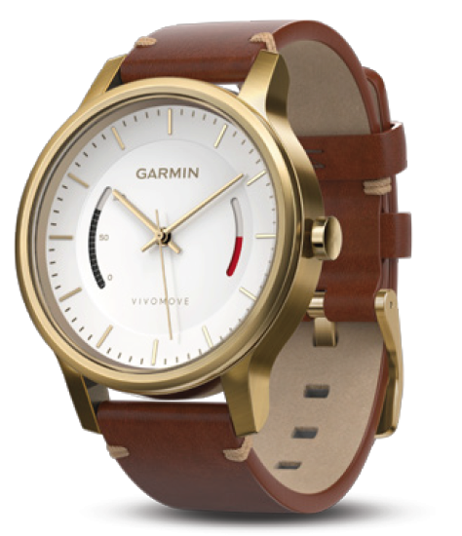
BLACK  MED SPORTSREM | WHITE  MED SPORTSREM | BLACK  MED LÆDERREM | ROSE GOLD  MED LÆDERREM | STAINLESS  MED LÆDERREM | GOLD-TONE  MED LÆDERREM
GARMIN CONNECT™ MOBILE APP
Enkle og brugervenlige diagrammer, grafer, kort og meget mere. Gense dine aktiviteter, følg dine fremskridt mod dit mål, overfør og del trådløst relevante data direkte med vores online træningsunivers Garmin Connect.
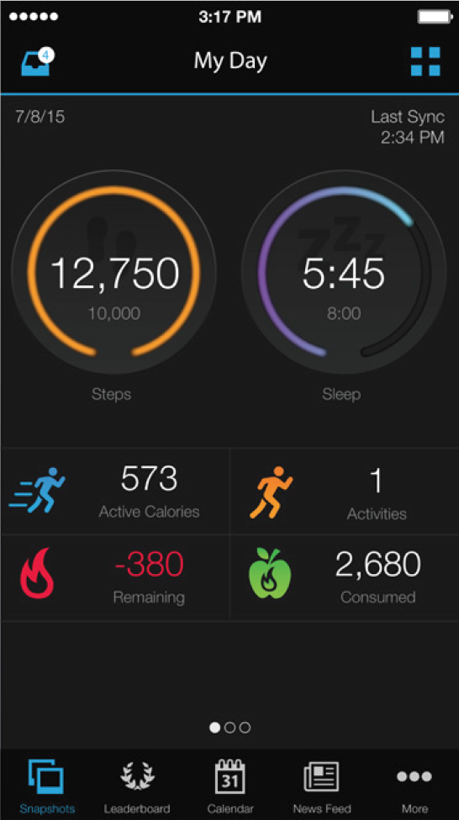 | 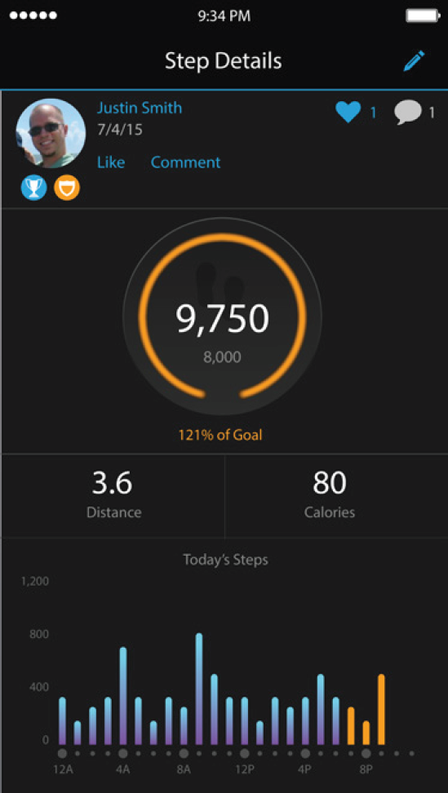 | 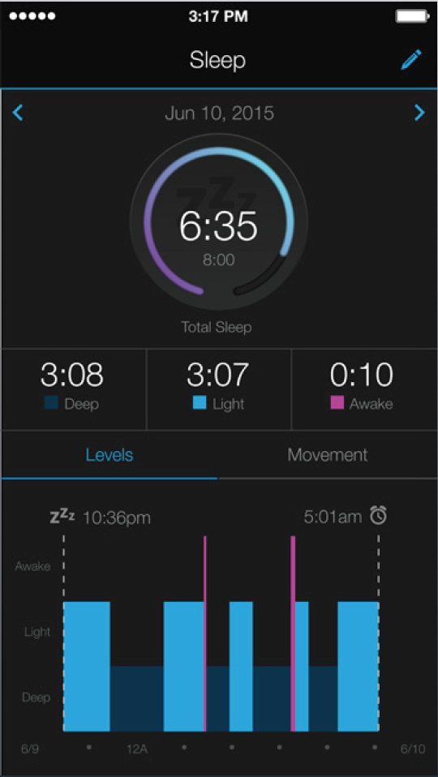 | 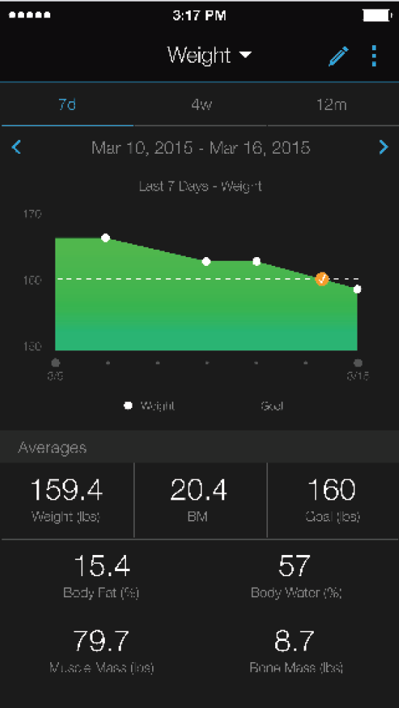
MIN DAG | SKRIDT | SØVN | VÆGT

MODELLER Forventes på lager Q2 2016
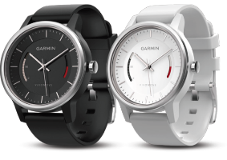
vίvomove aktivitetstracker
I kassen: vívomove, quick guide

Beskrivelse | Varenr. | EAN | Vejl. pris
vívomove Sport, WW, Black med sportsrem | 010-01597-00 | 753759158552 | 1.399,-
vívomove Sport, WW, White med sportsrem | 010-01597-01 | 753759158569 | 1.399,-
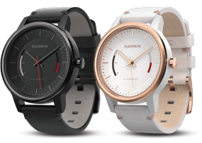
vívomove Classic, WW, Black med læderrem | 010-01597-10 | 753759158590 | 1.899,-
vívomove Classic, WW, Rose Gold med læderrem | 010-01597-11 | 753759158606 | 1.899,-
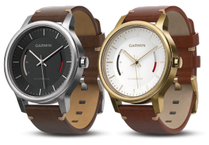
vívomove Premium, WW, Stainless Steel med læderrem | 010-01597-20 | 753759158637 | 2.499,-
vívomove Premium, WW, Gold-tone Steel med læderrem | 010-01597-21 | 753759158644 | 2.499,-

UDSEENDE OG YDEEVNE KOLLI-INFORMATION
Vægt | Sport: 51 g  Classic: 48 g  Premium: 67 g | Mål, kasse (BxHxD) | 137 x 68 x 65 mm
Fysisk størrelse (BxD) | 42 x 12 mm | Vægt, kasse inkl. enhed | Sport: 121 g  Classic: 118 g  Premium: 137 g
Batterilevetid | Op til 1 år | Mål, yderkasse (BxHxD) | 371 x 295 x 300 mm
Kompatibel med Bluetooth® Smart | Ja | Vægt, yderkasse | Sport: 6,7 kg  Classic: 6,5 kg  Premium: 7,3 kg
Kompatibel med ANT® | Ja | Antal, yderkasse | 40 stk.

COPY BLOCKS
31 ord | Hvad enten du går dagens skridt i høje hæle eller habit, følger det elegante vívomove ur dit aktivitetsniveau med stil takket være den indbyggede aktivitetstracker¹. Uret registrerer skridt og overvåger søvn.
65 ord | Hvad enten du går dagens skridt i høje hæle eller habit, følger det elegante vívomove ur dit aktivitetsniveau med stil takket være den indbyggede aktivitetstracker¹. Uret registrerer skridt, overvåger søvn og synkroniserer med Garmin Connect ™ Mobile app, så du kan se din aktivitetsdata i detaljer. Vælg det design, der passer bedst til din stil – og tag et skridt hen imod en endnu sundere livsstil.
95 ord | Hvad enten du går dagens skridt i høje hæle eller habit, følger det elegante vívomove ur dit aktivitetsniveau med stil takket være den indbyggede aktivitetstracker¹. Uret registrerer skridt, overvåger søvn og synkroniserer med Garmin Connect ™ Mobile app, så du kan se din aktivitetsdata i detaljer. Følg dine skridt i løbet af dagen direkte på urskiven. Med op til 1-års batterilevetid registrerer uret dit aktivitetsniveau 24/7, uden at du skal bekymre dig om opladning hver aften. Vælg det design, der passer bedst til din stil – og tag et skridt hen imod en endnu sundere livsstil.

SOCIALE MEDIER
Del nemt nyheden om vÍvomove™ aktivitetstrackeren via sociale medier med teksterne nedenfor. Tilføj blot firmanavn, billede og link.
Det har aldrig været stiligt at være aktiv. Registrer dine skridt med @Garmin vívomove™ aktivitetstrackeren.

(Link til hjemmeside og tilføj billede)
Det har aldrig været stiligt at være aktiv. Registrer dine
skridt med @Garmin vívomove™ aktivitetstrackeren.

(Link til hjemmeside og tilføj billede)

TILBEHØR
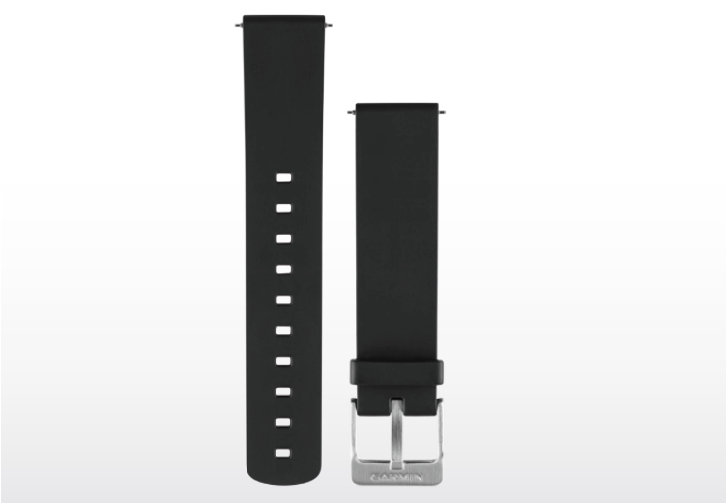 | 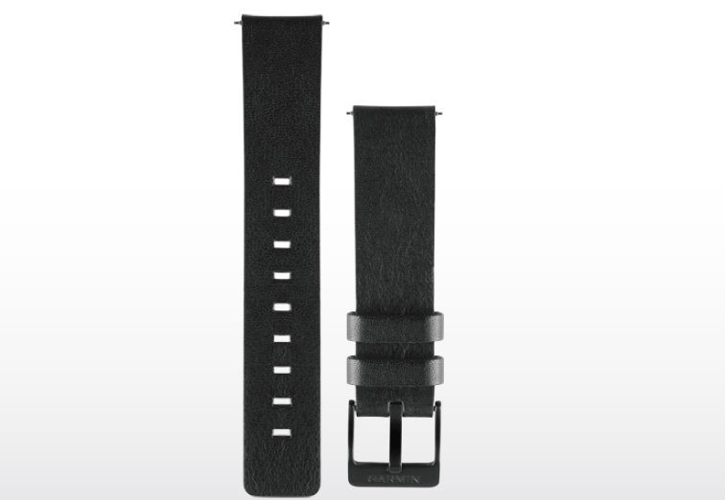 | 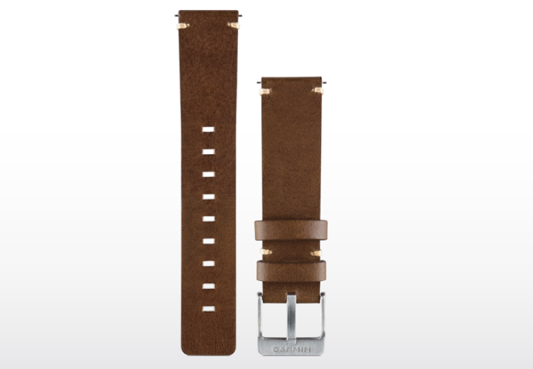
Sportsrem, Black  Find din personlige stil med tilbehørsremme i flere farver. Rem og stifter medfølger.  Varenr.: 010-12495-00  EAN: 753759162597  Vejl. pris: 249,- | Læderrem, Black  Find din personlige stil med tilbehørsremme i flere farver. Rem og stifter medfølger.  Varenr.: 010-12495-02  EAN: 753759162610  Vejl. pris: 499,- | Læderrem, Dark  Find din personlige stil med tilbehørsremme i flere farver. Rem og stifter medfølger.  Varenr.: 010-12495-04  EAN: 753759162634  Vejl. pris: 499,-
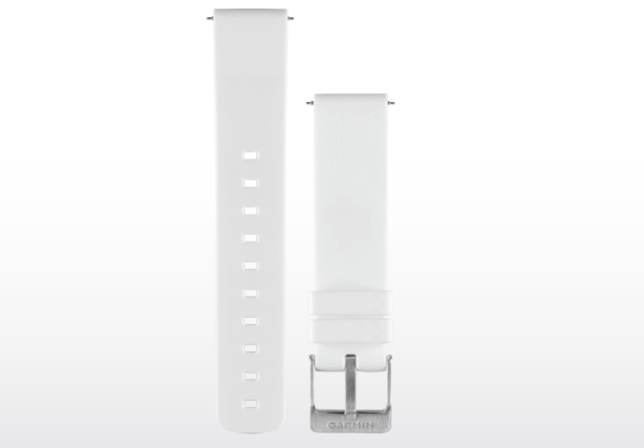 | 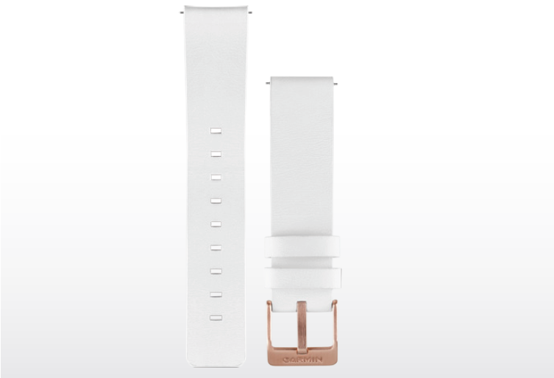 | 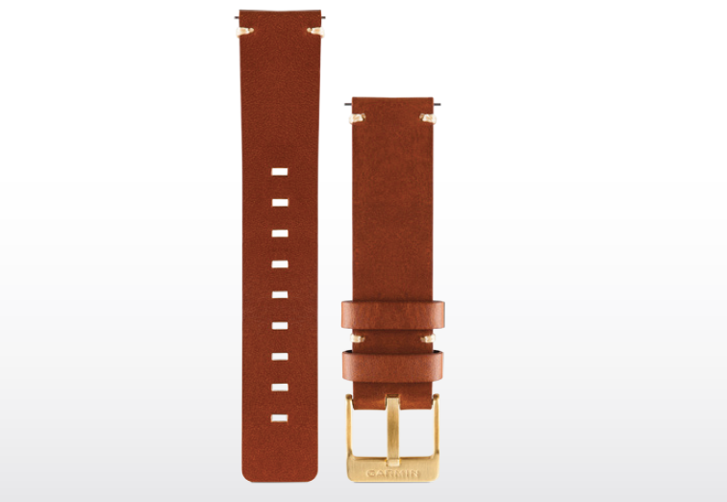
Sportsrem, White  Find din personlige stil med tilbehørsremme i flere farver. Rem og stifter medfølger.  Varenr.: 010-12495-01  EAN: 753759162603  Vejl. pris: 249,- | Læderrem, Rose/Gold/White  Find din personlige stil med tilbehørsremme i flere farver. Rem og stifter medfølger.  Varenr.: 010-12495-03  EAN: 753759162627  Vejl. pris: 499,- | Læderrem, Light  Find din personlige stil med tilbehørsremme i flere farver. Rem og stifter medfølger.  Varenr.: 010-12495-05  EAN: 753759162641  Vejl. pris: 499,-

For mere information om kompatibelt tilbehør på Garmin.dk

ANDRE GARMIN PRODUKTER
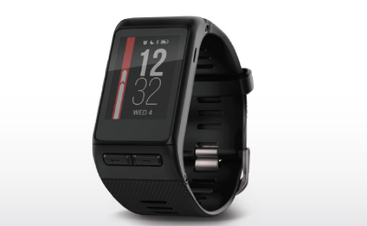 | 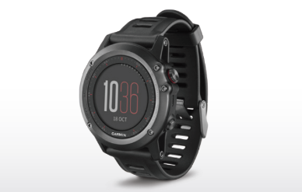 | 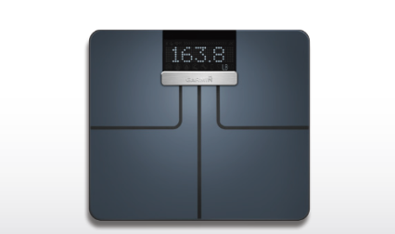
vívoactive® HR  Løb, cykling, golf, skiløb m.m. med vívoactive HR GPS-smartwatch med håndleds-baseret pulsmåling. Uret registrerer aktivitetsdata – og holder dig connected med Smart Notifications. | fēnix® 3 HR  fēnix 3 GPS-multisportsuret har en EXO™-antenne integreret i urkransen for hurtigere satellitmodtagelse for GPS og GLONASS. | Garmin Index™ Smart Scale  Hold øje med vægten med Garmin Index Smart Scale – den connectede¹ vægt, som måler de data, der betyder noget: Vægt, BMI (Body Mass Index), kropsfedt, vandprocent, knoglemasse, muskelmasse og meget mere.

1 Læs mere: http://www.garmin.com/da-DK/legal/atdisclaimer
2 Vandtæthedsklasse 5 ATM (ned til 50 m). Læs mere: http://www.garmin.com/da-DK/legal/waterrating
Bemærk: Vandtæthedsklassifikationen på 5 ATM (ned til 50 m) gælder ikke læderremme. Læderremme bør ikke udsættes for vand i længere tid.
Der tages forbehold for trykfejl samt ændringer i priser og specifikationer.
Priser er angivet i vejledende DKK udsalgspriser inkl. moms
©2016 (rev. 16/05-DK)

